Vi jobber systematisk med SPRÅK som satsingsområde. FBU (Flerspråklig senter for Barn og Unge) er med og støtter og veileder oss i arbeidet, og bidrar også med nøkkelord til hver av bibelfortellingene som vi har. Bibelfortellingen er knyttet sammen med månedens tema, og vi bruker også andre eventyr og bøker for å utvide og gi barna tverrfaglige erfaringer som inspirerer til samtale, undring og lek. Nøkkelord er god støtte både i samlinger og uformelle situasjoner. Vi tar dem gjerne med på tur, eller bruker dem til memory og lotto.
Barna viser stort engasjement og glede over at det er kommet nye nøkkelord på veggen!
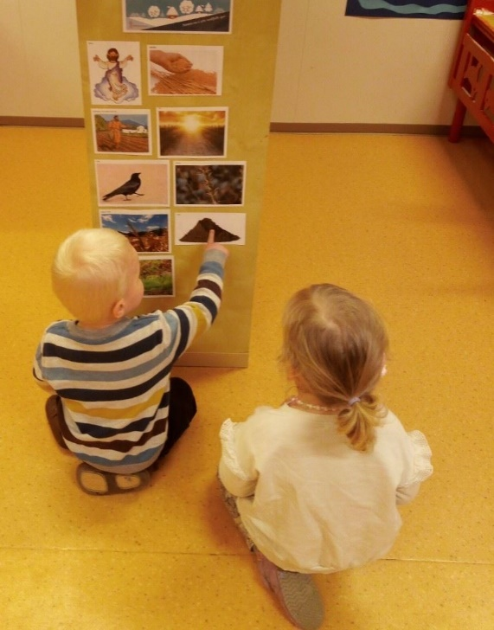
Det er bibelfortellingen «lignelsen om såmannen» som er tema i februar. Jesus talte i lignelser slik at vi skulle undre oss, og det er gjør vi sammen med barna. Slike samtaler utvider og stimulerer språkutviklingen.

Samtidig jobber vi også med eventyret «den lille røde høna». Fortellingene har flere av de samme elementene som f.eks såkornet, og budskapet i eventyret er klart; det er fint å hjelpe hverandre og dele med hverandre!
Barna hører fortellingene, samtaler rundt og er med å fortelle selv. Løvene har også bakt små brød, slik som høna i eventyret.

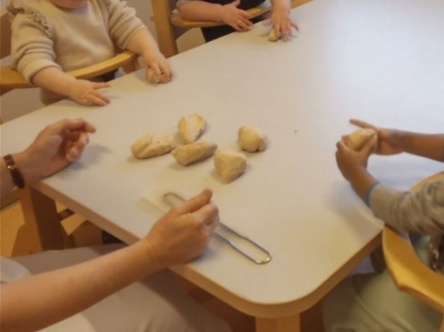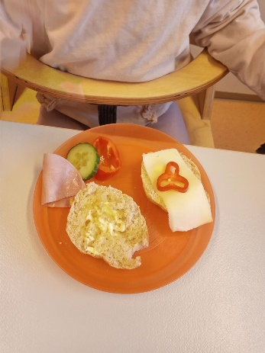
Gøy å være med å bake! Deigen er rar og god å ta på, og ganske god å smake også…! Her brukes alle sansene! Nydelig lunsj nytes sammen!

